|  |
| --- |
| МИНОБРНАУКИ РОССИИ |
| Федеральное государственное бюджетное образовательное учреждение высшего образования **«МИРЭА − Российский технологический университет»**  **РТУ МИРЭА** |

**Институт информационных технологий (ИИТ)**

**Кафедра практической и прикладной информатики (ППИ)**

**ОТЧЕТ ПО ПРАКТИЧЕСКОЙ РАБОТЕ**

по дисциплине «Моделирование бизнес-процессов»

**Практическое занятие № 17**

|  |  |  |  |
| --- | --- | --- | --- |
| Студент группы ИНБО-01-17 | *ИКБО 33-22, Шило Юрий Сергеевич* | (подпись) | |
| Преподаватель | *Ивахник Дмитрий Евгеньевич* | (подпись) | |
| Отчет представлен | «___»________202__г. | |  | |

Москва 2024 г.

**Цель работы:**

ознакомление с функциональными возможностями программного обеспечения по созданию организационной модели, дерева функций в методологии ARIS.

**Постановка задачи:**

в интерактивном режиме изучить возможности построения организационной модели, дерева функций.

**Задание 1**

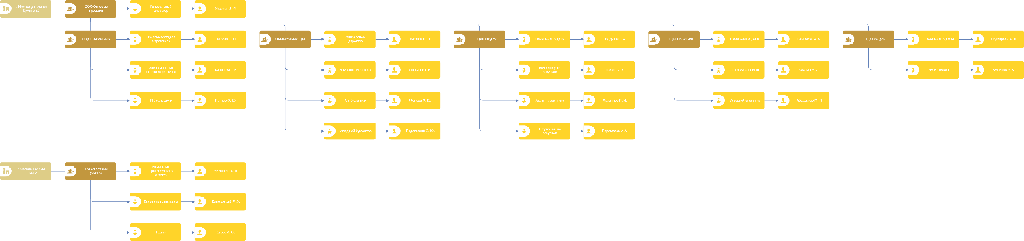

**Рисунок 1 – Организационная модель ООО "Оптовые продажи"**

**Задание 2**

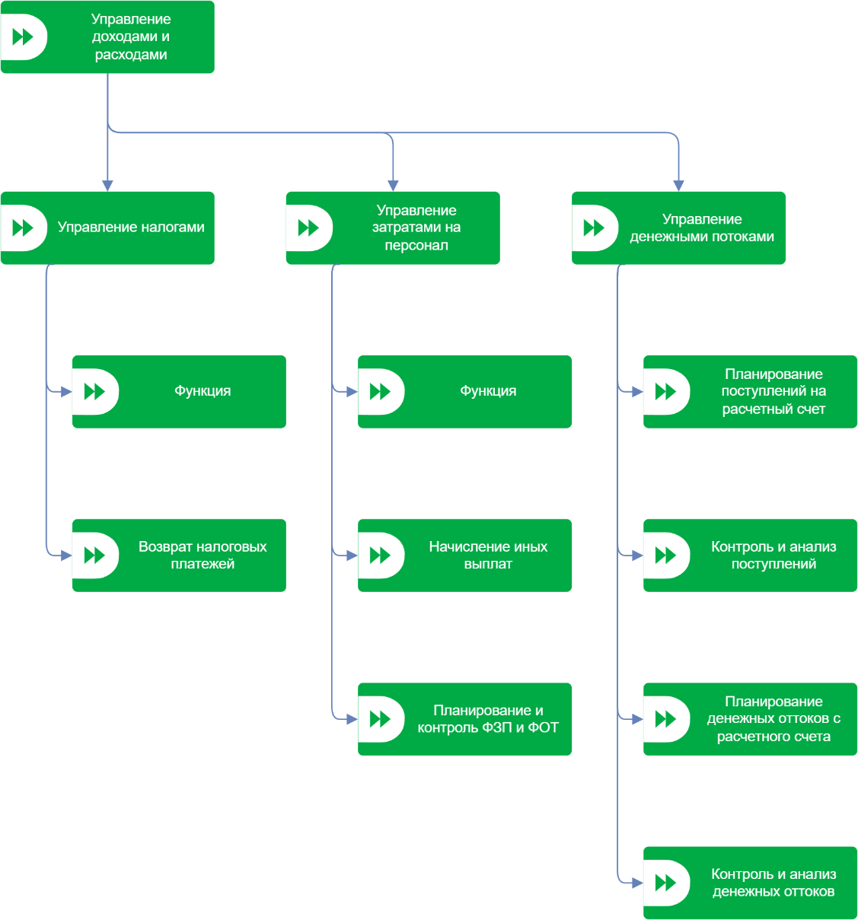

**Рисунок 1 – Организационная модель ООО "Наш Дом"**

**Список использованных источников и литературы:**

1. Методические материалы по дисциплине «Моделирование бизнес-

процессов», 2024

2. Лекционные материалы по дисциплине «Моделирование бизнес-

процессов», 2024